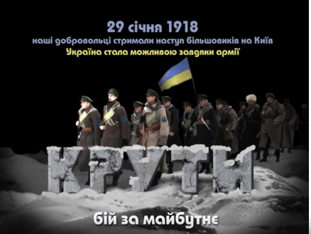
ПАМ’ЯТІ ГЕРОЇВ КРУТ
29 січня 2018 року відбувся бій під Крутами, в якому українські студенти пожертвували своїм життям, аби спинити армію більшовиків при наступі на Київ. Цей приклад самопожертви молоді багато в чому нагадує подвиг Небесної сотні та "кіборгів".
Бій українських вояків проти більшовицької армії на станції Крути затримав ворога на чотири дні. Таким чином добровольці утримали столицю на час, необхідний для укладання Брест-Литовського миру, який de-facto означав міжнародне визнання української незалежності. Минуло майже сто років, а ми знову змушені обороняти власну незалежність ціною людських жертв. А ще завжди пам’ятати свою історію та те, якою ціною давалась українському народові власне держава та незалежність.
На початку січня 1918 року більшовики встановили контроль у Харківській, Катеринославській та Полтавській губерніях та розгорнули наступ на Київ. 24–27 січня 1918 року запеклі бої розгорнулись за станцію Бахмач.
Коли українські війська відступили до станції Крути, на їх підтримку було направлено Першу Українську юнацьку (юнкерську) школу ім. Б. Хмельницького у складі чотирьох сотень (400–450 курсантів і 20 старшин (офіцерів) та першу сотню (116–130 осіб) новоствореного добровольчого Помічного Студентського куреня січових стрільців. До них приєдналися ще близько 80 добровольців з підрозділів місцевого Вільного козацтва із Ніжина.
Після запеклого багатогодинного бою, користуючись присмерком, українські війська організовано відступили зі станції Крути до своїх ешелонів. 27 студентів та гімназистів, які перебували у резерві, під час відступу потрапили у полон. Наступного дня вони були розстріляні або замордовані. Згодом їх поховали на Аскольдовій могилі у Києві.
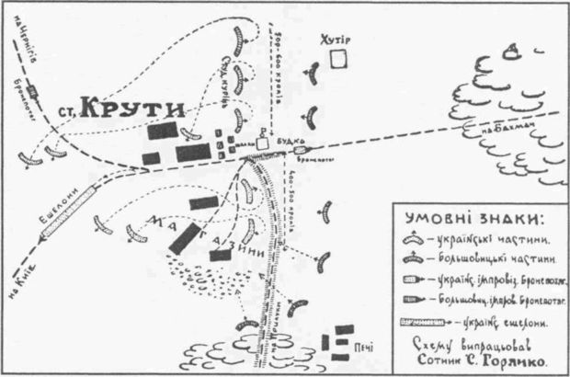
Утрати українських військ під Крутами оцінюють у 70–100 загиблих, за сучасними підрахунками. Серед них – 37–39 вбитих у бою та розстріляних студентів i гімназистів. На сьогодні вiдомi прізвища 20 з них. Це студенти Народного університету Олександр Шерстюк, Ісидор Пурик, Борозенко-Конончук, Головащук, Чижов, Сiрик, Омельченко (сотник); студенти університету Св. Володимира Олександр Попович, Володимир Шульгин, Микола Лизогуб, Божко-Божинський, Дмитренко, Андрiїв; гімназисти 2-ї Кирило-Мефодiївської гiмназiї Андрiй Соколовський, Євген Тернавський, Володимир Гнаткевич (з 6-го класу), Григiр Пiпський (галичанин), Іван Сорокевич (з 7-го класу), Павло Кольченко (прапорщик), Микола Ганкевич (з 8-го класу).
Втрати бiльшовицьких військ під Крутами були значними, сягали тільки вбитими 300 вояків. Досі біографічні дані були відомі лише про вісьмох крутянців. Нещодавно віднайдені архівні та газетні матеріали розкривають життєпис ще одного із вояків Студентського куреня – Олександра Борозенка-Конончука.
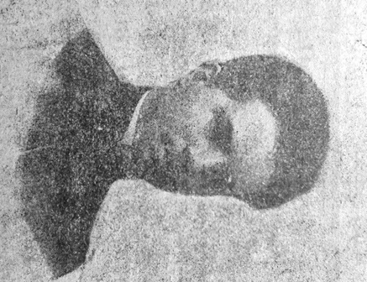
Ще про кількох крутянців знаємо лише прізвище. Решта були поховані невпізнаними. Встановлення їхніх життєписів та вшанування пам’яті героїв на належному рівні є нашим боргом перед захисниками України. У 2014 р. науковий співробітник Інституту історії України НАН України Віталій Скальський знайшов у архівах дані для біографії ще одного з "перших кіборгів".
Олександр Борозенко-Конончук народився 8 липня 1903 р. у с. Антонів Сквирського повіту Київської губернії (нині - село Сквирського району Київської області) у селянській родині Остапа (Євстафія) Ісидоровича та Агафії Іванівни. Навчався в Антонівському двокласному сільському училищі. 1905 р. планував вступати у Велико-Сорочинську вчительську семінарію, однак обрав професію медика і з 1906 по 1910 р. навчався у Київській земській фельдшерській школі при Кирилівській лікарні (нині - Київський перший медичний коледж).
Після закінчення навчання працював у лікарнях Київської губернії. 1912 р. призваний на військову службу. Під час Першої світової війни як солдат Російської імператорської армії брав участь в окупації росіянами Галичини. З початком Української революції 1917-1921 рр. став активним діячем фельдшерського руху. Учасник з’їздів медико-санітарного персоналу, член Всеукраїнської спілки лікарських помічників. Восени 1917 р. вступив на правничий факультет Українського народного університету. Під час бою під Крутами 29 січня 1918 р. потрапив у полон і був розстріляний більшовиками. 19 березня 1918 р. похований на Аскольдовій могилі у Києві.

